Инструкция по настройке автоматизированных рабочих мест пользователей, осуществляющих вход в программный комплекс «Свод-СМАРТ Про» через Smart-клиент (толстый клиент)

Инструкция предназначена для пользователей, работающих через клиентскую часть (смарт-клиент) программного комплекса «Свод-СМАРТ Про».
Для установки клиентской части программного комплекса «Свод-СМАРТ Про» необходимо скачать файл инсталляции с сайта Министерства финансов Забайкальского края https://minfin.75.ru/deyatel-nost/informacionnye-sistemy/130393-pk-svod-smart (Рис.1), установить на рабочее место пользователя и указать в окне регистрации соответствующие настройки подключения, соединения и обновления.
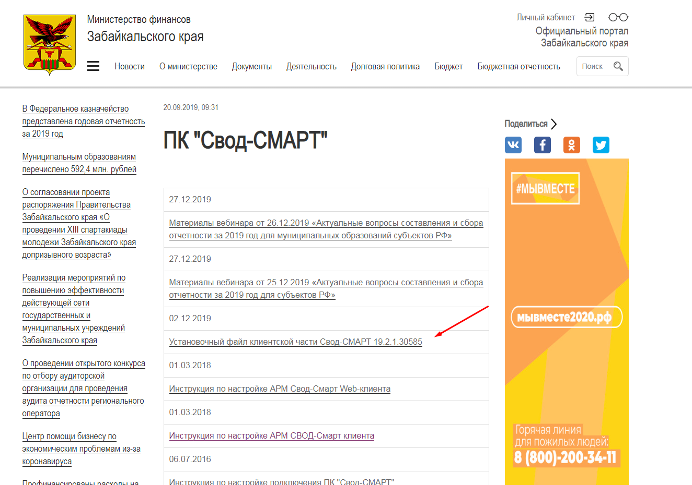
Ссылка на установочный дистрибутив
Рис.1. Ссылка на установочный дистрибутив

- Установка клиентской части системы «Свод-СМАРТ»

Для установки клиентской части программного комплекса «Свод-СМАРТ Про» нужно выполнить следующие действия:
- Запустить загруженный файл и выбрать путь, в который будут распакованы файлы установки.
- Открыть каталог, выбранный на предыдущем шаге и запустить в нем файл *.msi
- В окне установки «Свод-СМАРТ [номер версии]» необходимо нажать «Далее» (Рис.1.1).
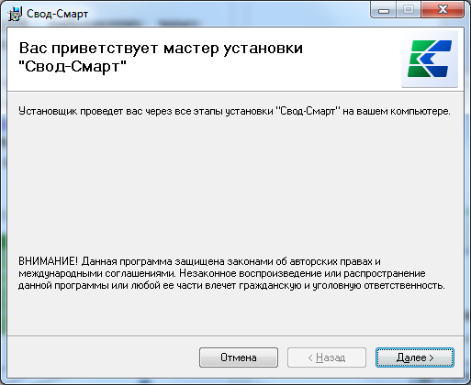
Рис.1.1. Окно установки «Свод-Смарт»
- Выбрать путь, куда будет установлена система «Свод-СМАРТ» (каталог по умолчанию C:\Program Files\Keysystems\SvodSmart), отметить параметр установки «Для всех», нажать «Далее» (Рис.1.2).
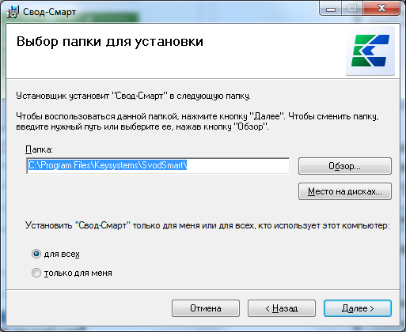
Рис.1.2. Выбор пути установки
- Подтвердить установку нажатием кнопки 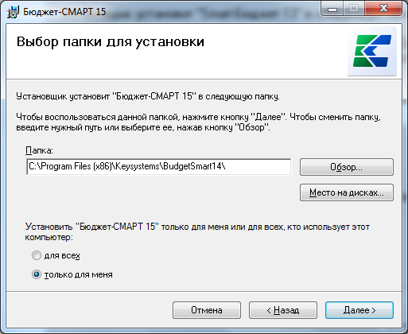 (Рис.1.3).
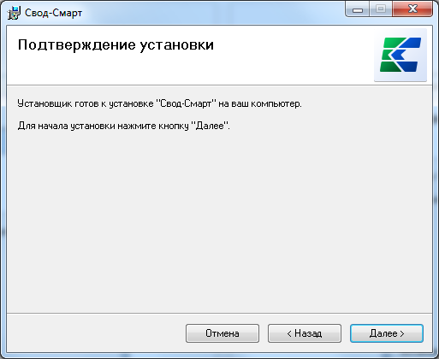
Рис.1.3. Подтверждение установки
- По завершению установки нажать «Закрыть».
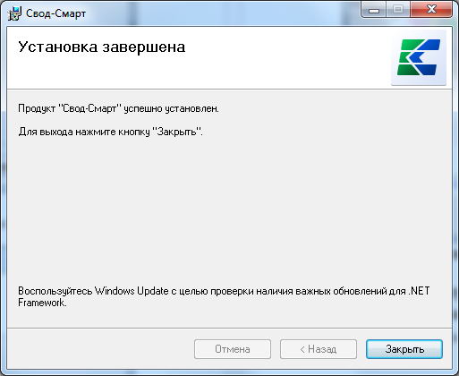
Рис.1.4. Завершение установки
- Запуск программного комплекса «Свод-СМАРТ Про»

Для запуска программного комплекса «Свод-СМАРТ Про» необходимо дважды щелкнуть на рабочем столе по ярлыку «Свод-СМАРТ» (Рис.2.1).
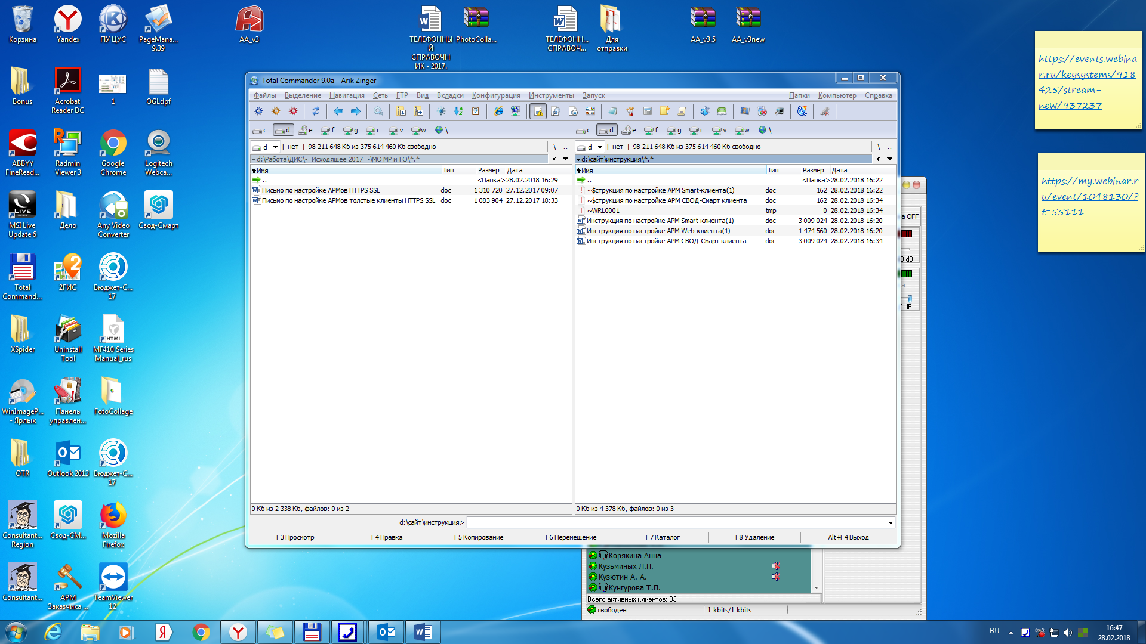
Рис.2.1. Ярлык «Свод-Смарт»
Также, есть возможность запуска «Свод-СМАРТ Про» из меню «Пуск»: в операционных системах Windows Seven, Vista необходимо перейти Пуск-> Все программы->Кейсистемс-> Свод-СМАРТ(Рис.2.2).
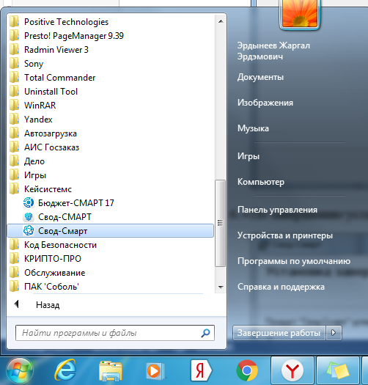
Рис.2.2. Окно пуск

- Первоначальная настройка
программного комплекса «Свод-СМАРТ Про»
- Запустить программу «Свод-СМАРТ Про».
- Нажать кнопку «Параметры» (Рис.3.1), раскроется панель настроек «Свод-СМАРТ» (Рис.3.2). В поля Пользователь и Пароль ввести логин и пароль. В поле СУБД выбрать PostgreSQL, в поле Сервер указать 10.3.21.22, в поле База данных указать svod_91 (база данных текущего финансового года).

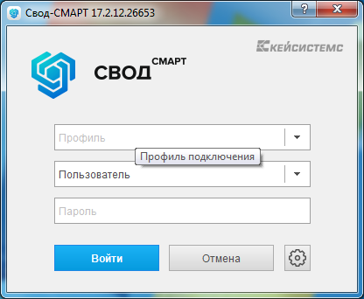

Рис.3.1 Параметры

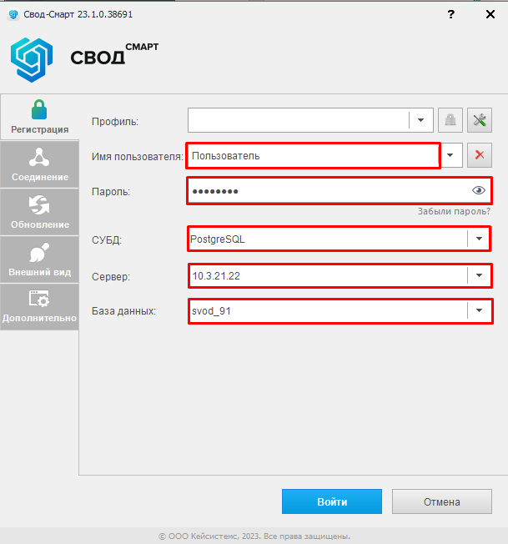

Рис.3.2 Окно параметров «Регистрация»
- Перейти на вкладку «Соединение», «Использовать сервер приложений» выбрать «Да», по умолчанию в поле Сервер ввести адрес https://svodsmart.fin.e-zab.ru/svod_win/service.ashx. В поле «Таймаут сервера» ввести значение 600. В поле Кэширование выбрать «Отключено» (Рис.3.3).

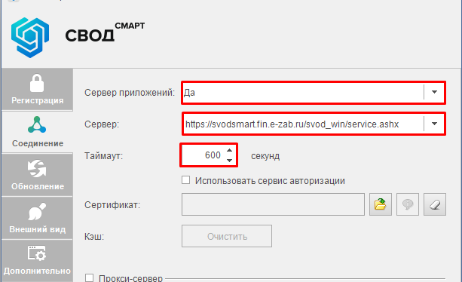

Рис.3.3 Настройка вкладки «Соединение»
- Перейти на вкладку «Обновление» источник обновления выбрать «База данных», отметить галочкой «Автоматически проверять наличие обновлений» и «Запустить обновление от имени администратора» (Рис.3.4).

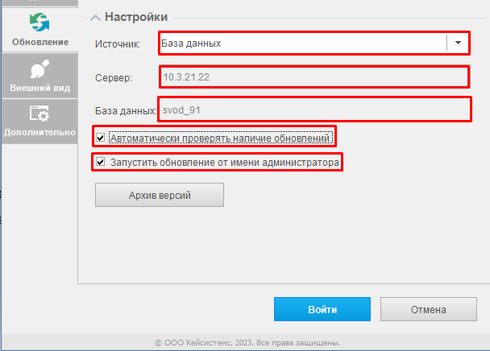

Рис.3.4 Настройка вкладки «Обновление»

5. Затем нажать кнопку «Войти».

6. В случае если на клиентской стороне установлена версия «Свод-СМАРТ Про» ниже, чем на сервере, отобразиться окно с предложением обновления клиентской части, необходимо нажать кнопку «Да» (Рис.3.5). Затем, в окне установки обновления нажать «Обновить» (Рис.3.6).

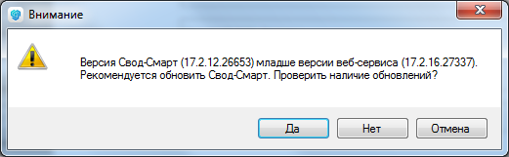

Рис.3.5 Проверка наличия обновления

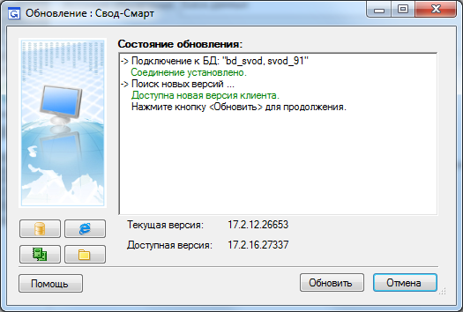

Рис.3.6 Обновление версии ПК «Свод-Смарт»

После обновления, «Свод-СМАРТ Про» перезапуститься, необходимо повторно ввести пароль и нажать кнопку «Войти» (Рис.3.7).

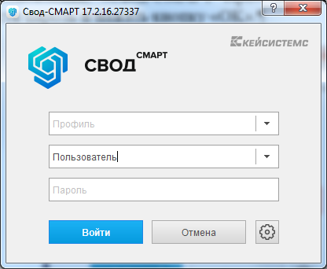

Рис.3.7 Вход в ПК «Свод-Смарт»

